**Бусел Пётр Асипов (Busła Piotr)**

24 сентября 1798 г – крещение (НИАБ 136-13-894, лист 35, №4/1798-р (ориг)), (РГИА 823-2-18, лист 262,№4/1798-р (коп)).

**НИАБ 136-13-894:** Лист 35. **Метрическая запись №4/1798-р (ориг).**

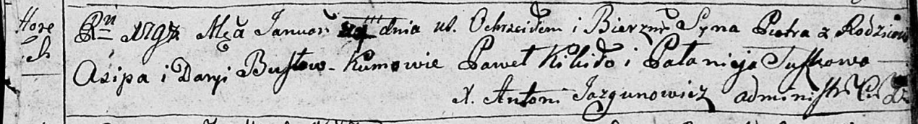

Дедиловичская Покровская церковь. 24 января 1798 года. Метрическая запись о крещении.

Busło Piotr – сын родителей с деревни Горелое.

Busło Asip – отец.

Busłowa Daryia – мать.

Kikiło Paweł - кум.

Suszkowa Pałanieja - кума.

Jazgunowicz Antoni – ксёндз.

**РГИА 823-2-18:** Лист 262. **Метрическая запись №4/1798-р (коп).**

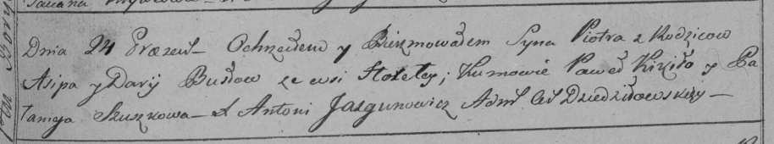



Дедиловичская Покровская церковь. 24 января 1798 года. Метрическая запись о крещении.

Busło Piotr – сын родителей с деревни Горелое.

Busło Asip – отец.

Busłowa Darija – мать.

Kikiło Paweł – кум.

Szuszkowa Pałanieja – кума.

Jazgunowicz Antoni – ксёндз.